Specjalizowany czujnik temperaturowy - mikroprocesorowy analizator cieplny

**Szybki start z programem PC**

**Łączenie**

1. Włącz Bluetooth w urządzeniu.
2. Sparuj komputer z urządzeniem (Nazwa: Kubkuino, Hasło: 0000 – cztery zera).
3. Wejdź w ustawienia Bluetooth na komputerze i znajdź port COM modułu.
4. Uruchom program Kubkuino.exe.  
   (Uwaga! Plik config.xml jest wymagany do zapisywania ulubionych ustawień!)
5. Wpisz numer portu (w tym przypadku: COM5).
6. Naciśnij przycisk „Polacz”.

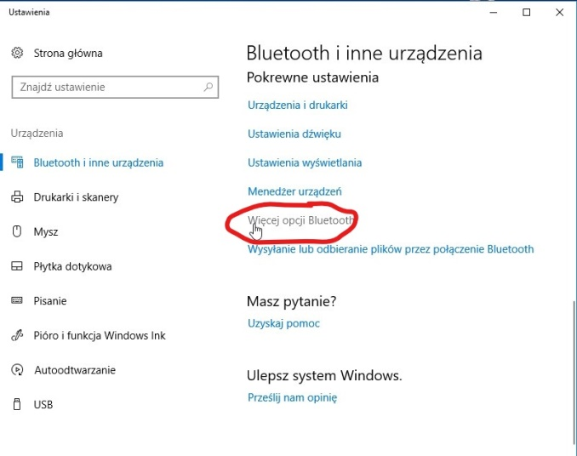

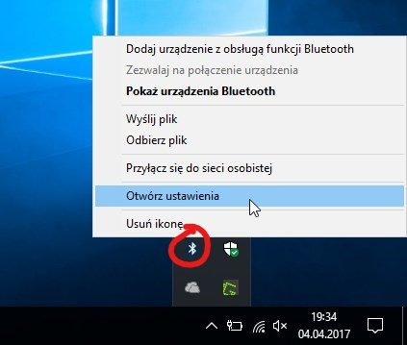

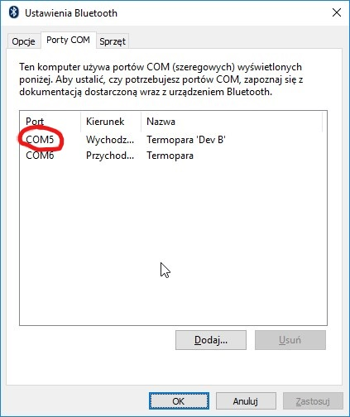

**Wygląd programu i krótki opis funkcji**

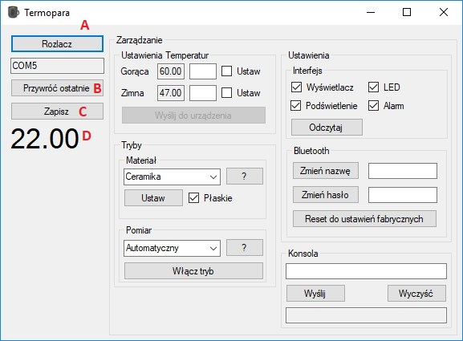

A – Przycisk łączenia i rozłączania z urządzeniem.

B – Przywrócenie zapisanych ustawień.

C – Zapisanie bieżących ustawień do pliku.

D – Odczyt temperatury.

* Ustawienia Temperatur: Pokazuje obecnie ustawione temperatury graniczne dla gorącego i zimnego napoju.  
  Aby zmienić temperatury zaznacz opcję „Ustaw” przy odpowiedniej rubryce, wpisz żądaną wartość (kropka zamiast przecinka) i kliknij przycisk „Wyślij do urządzenia”.
* Materiał: Wybierz materiał z którego zostało wykonane naczynie (ceramika, aluminium lub szkło) i rodzaj dna. Przycisk „?” odczytuje obecne ustawienie z urządzenia.
* Pomiar: Ustawia tryb pomiaru:

1. Automatyczny (domyślnie włączony): Urządzenie samo zmieni źródło na sondę pomocniczą jeśli zostało wybrane wklęsłe dno.
2. Wymuszony: Urządzenie będzie przewidywać temperaturę nawet dla wklęsłego dna.
3. Ręczny: Użycie tylko sondy pomocniczej.
4. Tylko dno: pomiar temperatury dna, bez żadnych poprawek.

Przycisk „?” odczytuje obecne ustawienie z urządzenia.

* Interfejs: Włączanie albo wyłączanie poszczególnych komponentów. Przycisk „Odczytaj” aktualizuje listę aktywnych elementów, a także rodzaju dna ustawionego w urządzeniu niezależnie od programu.
* Bluetooth: Zmiana nazwy i/lub kodu parowania. Można też zresetować moduł bluetooth do ustawień początkowych.
* Konsola: Nie zaleca się używania tej funkcji bez zapoznania się z dokumentacją komunikacji (<https://github.com/marecl/Kubkuino>).

**Najczęściej spotykane problemy**

* Program się zawiesił przed połączeniem: Sprawdź, czy numer portu jest poprawny, lub spróbuj inny.
* Komputer sparował urządzenie, ale nie może się połączyć: zrestartuj urządzenie i komputer. Jeśli to nie pomoże należy ponownie sparować urządzenie.
* Urządzenie nie odpowiada po połączeniu: wyłączyć i włączyć.
* Bluetooth nie może się włączyć: Uszkodzenie sprzętu.

**Wymagania**

* System Windows kompatybilny z .NET Framework 3.5
* Bluetooth 2.0

Uwaga! Wygląd programu i jego funkcje mogą się zmienić!